**МІНІСТЕРСТВО ОСВІТИ І НАУКИ УКРАЇНИ**

**Самбірський фаховий коледж економіки та інформаційних технологій**

**Освітній компонент**: Програмування для

мобільних додатків

**Звіт з лабораторної роботи №1**

***Тема . Встановлення Android Studio, створення першого проєкту та налаштування GitHub-репозиторію***

студентки 44п

БІШКО Марії-Олени

**Викладач: Ференс Р. А.**

**САМБІР-2025**

***1) Встановлення Android Studio***

Перейдіть на офіційний сайт: https://developer.android.com/studio

Завантажте інсталятор Android Studio (остання стабільна версія).

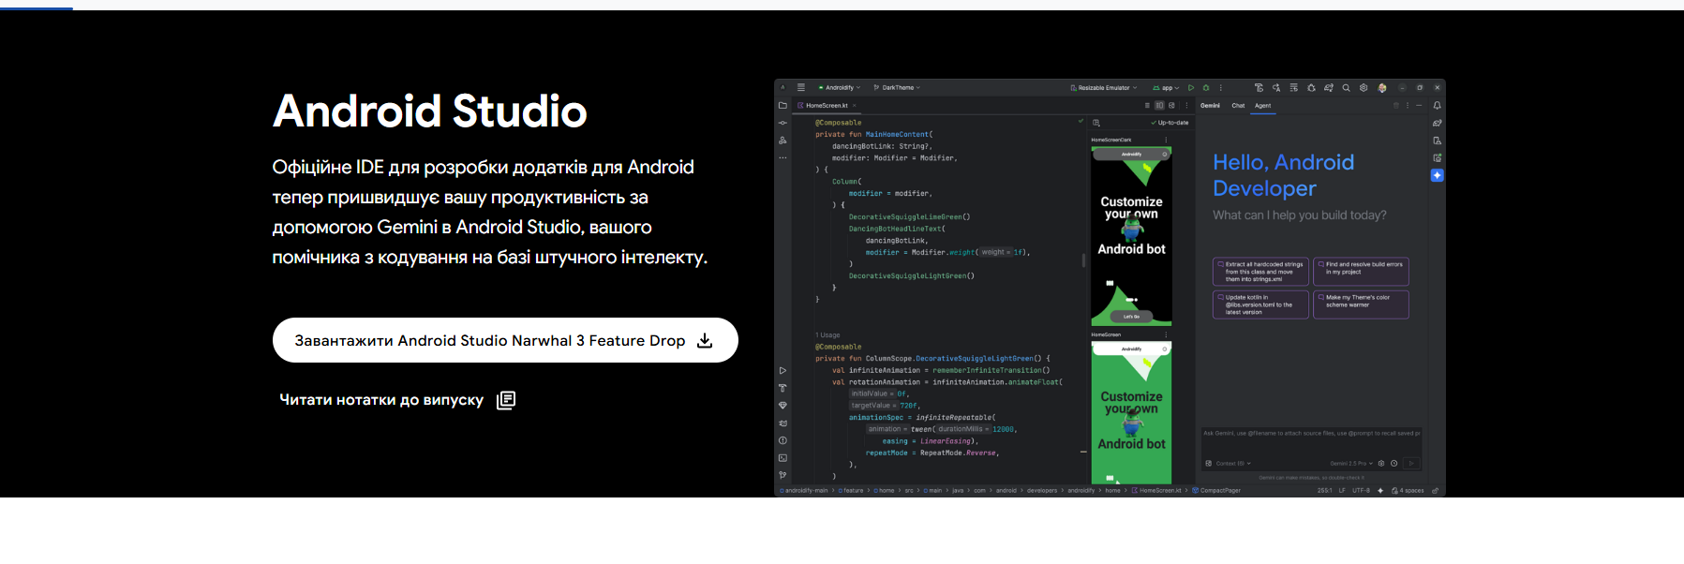

Запустіть інсталятор і залишайте налаштування «за замовчуванням»:

Android SDK, Android SDK Platform, Android Virtual Device (AVD/Emulator) — обрати для інсталяції.

Після першого запуску Android Studio майстер налаштування докачає компоненти (SDK, Tools).

(Windows) Порада щодо емулятора

Увімкніть апаратну віртуалізацію у BIOS/UEFI (Intel VT-x/AMD-V).

Якщо емультор не стартує: у Windows Features увімкніть Virtual Machine Platform і Windows Hypervisor Platform.

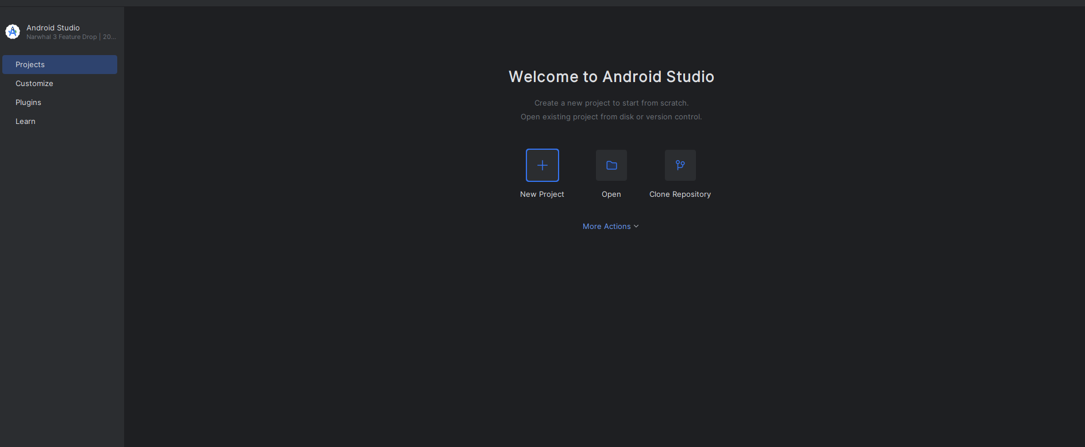

***2) Встановлення Git та первинні налаштування***

Windows: завантажити Git для Windows: <https://git-scm.com/download/win> і встановити.

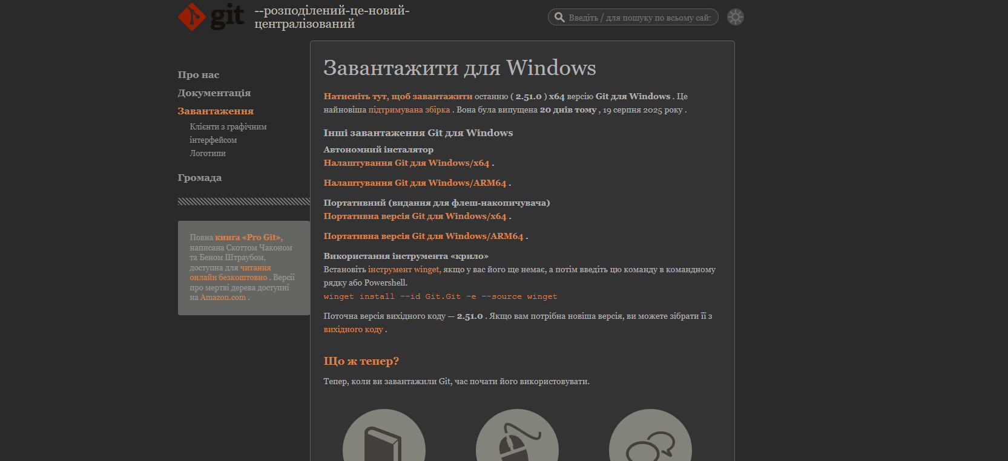

macOS: xcode-select --install або встановити Git з сайту.

Linux: sudo apt install git (Debian/Ubuntu).

Відкрийте Terminal (або Git Bash у Windows) і налаштуйте ім’я та email (вони відображаються у комітах):

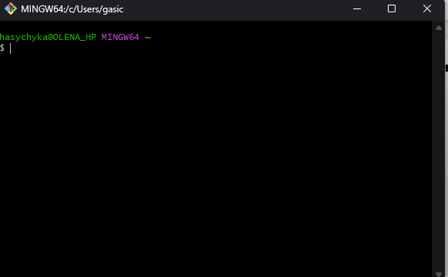

git config --global user.name "<IMYA> <PRIZVYSCHE>"

git config --global user.email [your_email@example.com](mailto:your_email@example.com)

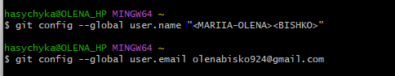

(Windows) Дозвольте довгі шляхи:

git config --global core.longpaths true



***3) Створення першого Android-проєкту***

Відкрийте Android Studio → New Project.

Шаблон: Empty Activity.

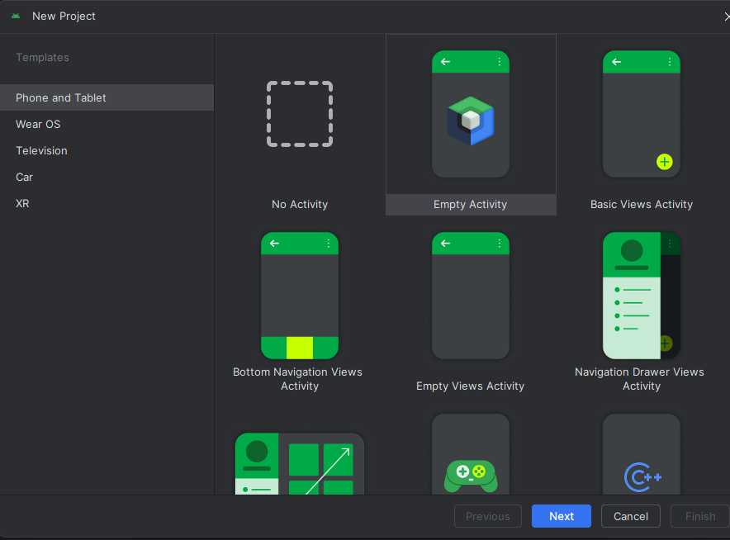

Поля заповнити так:

Name: CollegeHub-<PRIZVYSCHE> (наприклад, CollegeHub-Ferens).

Package name: залишити автоматично згенерований або змінити на ua.saceit.collegehub.<prizvyshche>.

Save location: виберіть папку без кирилиці/пробілів у шляху.

Language: Kotlin.

Minimum SDK: API 24 (Android 7.0) або вище.

Натисніть Finish і дочекайтеся індексації Gradle

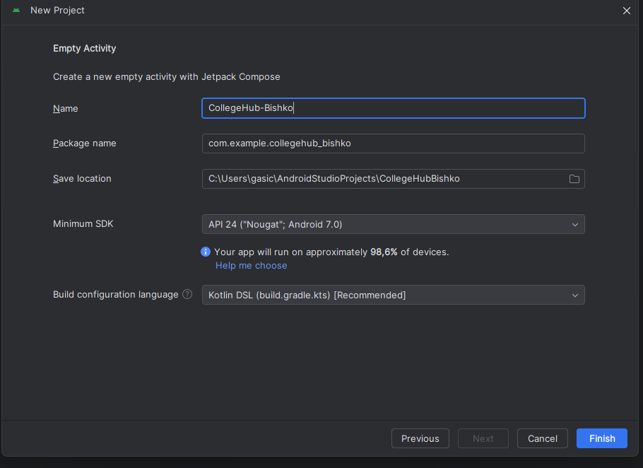.

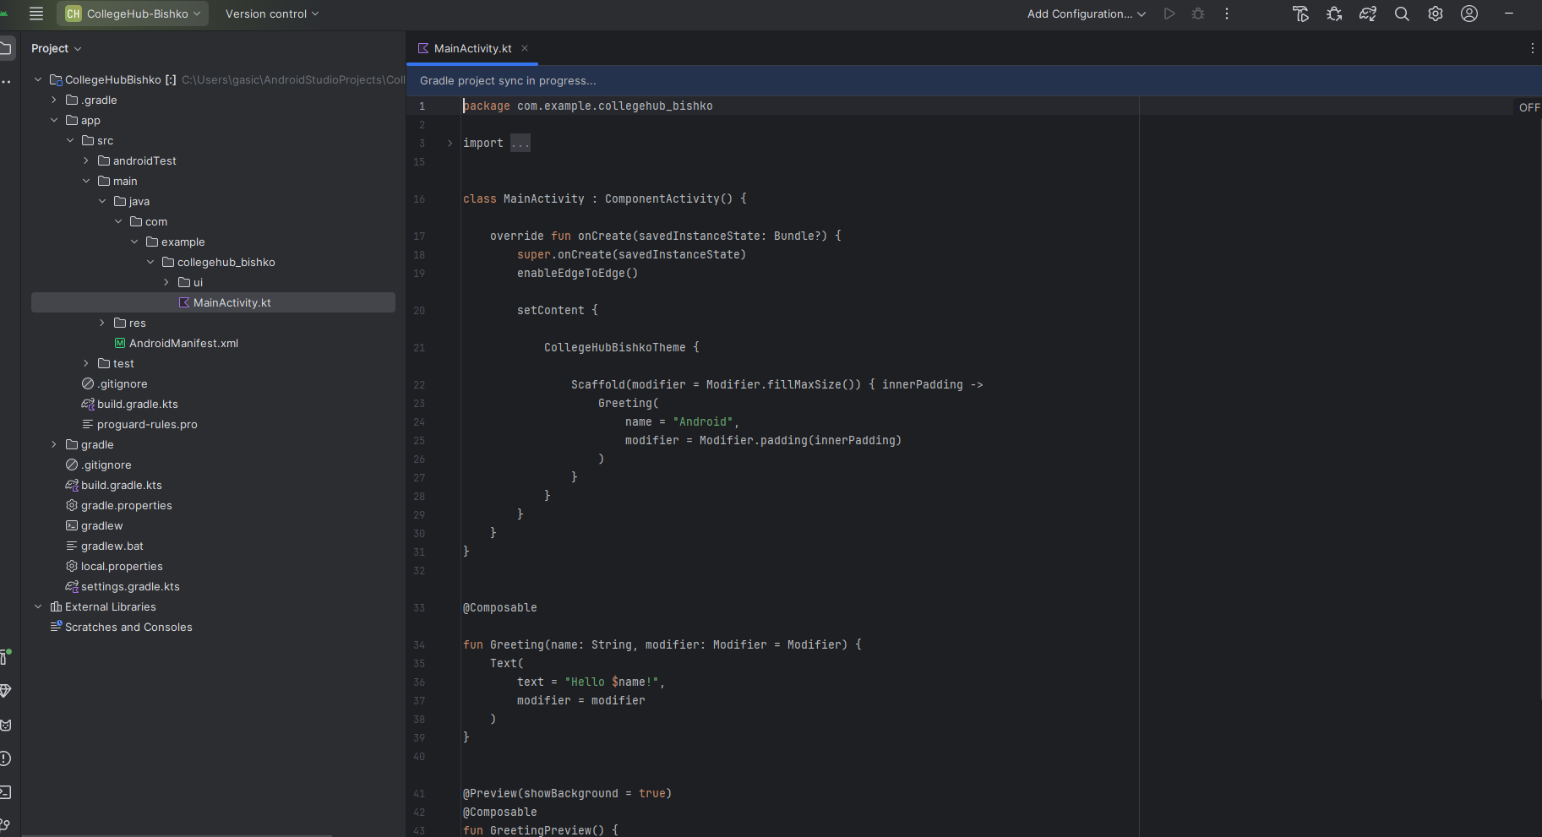

**4) Мінімальна правка інтерфейсу (Hello-екран)**

В Android Studio відкрийте файл розмітки: app/src/main/res/layout/activity_main.xml.

Замініть вміст на простий «Hello»-екран (можна так):

<?xml version="1.0" encoding="utf-8"?>

<LinearLayout xmlns:android="http://schemas.android.com/apk/res/android"

android:orientation="vertical"

android:gravity="center"

android:background="#FAFAFA"

android:layout_width="match_parent"

android:layout_height="match_parent">

<TextView

android:id="@+id/helloText"

android:layout_width="wrap_content"

android:layout_height="wrap_content"

android:text="Hello, <PRIZVYSCHE>!"

android:textSize="24sp"

android:textStyle="bold"

android:padding="16dp"/>

</LinearLayout>

Запустіть застосунок:

Створіть AVD: Tools → Device Manager → Create device (наприклад, Pixel 5, API 30+).

Натисніть кнопку Run ▶.

Переконайтесь, що на екрані емулятора видно текст “Hello, <PRIZVYSCHE>!”.

Зробіть скріншот екрану емулятора — він знадобиться у PR. Назвіть файл: lab1-hello-<PRIZVYSCHE>.png.

